Зима – время гололеда с минимальной длительностью светового дня, время пика вирусных инфекций и обострения различных хронических заболеваний, которые ослабляют общее состояние организма человека.

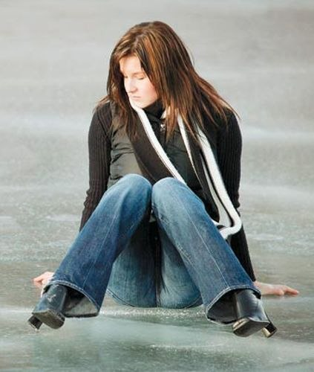
Все вышеперечисленное часто приводит к снижению внимания, защитных сил организма и, наоборот, повышению травматизма. По словам травматологов, в основном наплыв больных отмечается в выходные дни, когда народ гуляет. Выпив даже немного, люди теряют координацию и не могут устоять на ногах, в результате ломают себе кости. От падения никто не застрахован, поэтому лучше заранее подумать об осторожности.
Статистика говорит, что основной причиной травматизма зимой является банальная спешка. Многие попросту не замечают льда, припорошенного снегом, в результате чего падают и получают различные травмы. В спешке человек склонен не замечать даже открытого льда. Кроме того, значительная часть травм связана с общественным транспортом. Поскальзываются и падают как при входе в автобус или троллейбус, так и при выходе из него.
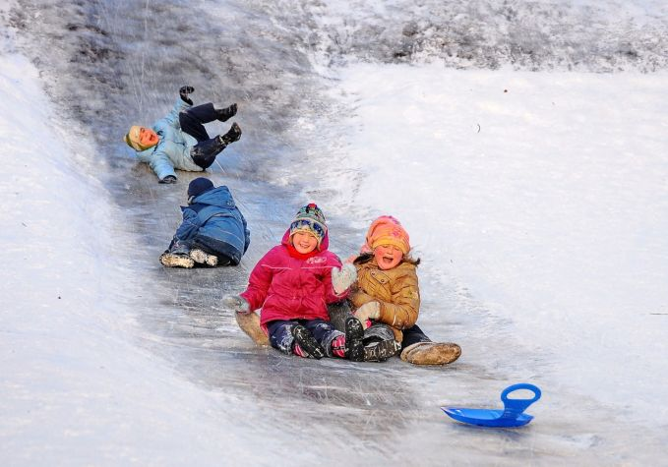
Дети и молодежь любят прокатиться с разбегу на скользкой дорожке, горке. При этом гурьбой и сшибая друг друга. В таком случае обычно отделываются ушибами. Хотя и не всегда. Взрослые должны научить детей обдумывать свои поступки и действия наперед и прогнозировать травмоопасную ситуацию.
Причиной падения могут стать сковывающая или мешковатая одежда, большое количество сумок и пакетов, нарушающих координацию движений. Также стоит на время забыть о разговорах на ходу по мобильному телефону, чтобы не оказаться на земле.

УЧИМСЯ ПАДАТЬ

Если Вы поскользнулись и не можете сохранить равновесие – лучше упасть. Постарайтесь придать телу максимально округлую форму, убирая острые углы и приземляясь на всю поверхность. Это поможет избежать значительных травм, при этом зимние куртки и пальто могут послужить хорошим защитным средством.

ОБУВЬ

Предпочтение нужно отдавать обуви с ребристой подошвой. Если подошва гладкая, то, скорее всего, вы будете чувствовать себя, как корова на льду. Важно, чтобы обувь плотно прилегала к ноге, была удобной. В противном случае походка становится неуклюжей и шансов оказаться на земле гораздо больше. Ногу нужно ставить таким образом, чтобы был максимальный контакт с поверхностью, избегайте скользких мест. Не торопитесь! Выходите из дома, имея запас времени. Пробежки в это время лучше оставить для спортзала. Переходить дорогу следует в положенном месте, чтобы не получить автотравму.

УКРЕПЛЯЙТЕ КОСТИ
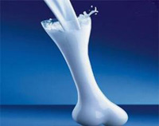
Достаточное потребление кальция и витамина Д помогает организму поддерживать массу кости. Разумная физическая нагрузка также способствует укреплению костей и предотвращению переломов. Учтите, что многие вредные привычки, такие как чрезмерное употребление алкоголя и курение, способствуют потере костной массы.

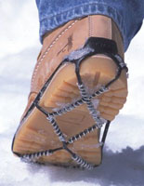
КАК ОКАЗАТЬ ПОМОЩЬ ПРИ ТРАВМАХ

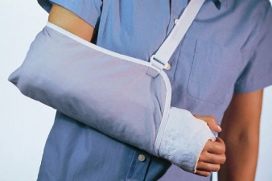
До приезда врачей: обеспечить неподвижность и покой поврежденного сустава или кости, наложить шину из подручных средств или прибинтовать поврежденные конечности друг к другу, к телу. Для уменьшения боли или отека можно наложить на больное место смоченную в холодной воде ткань или пузырь со льдом (но не более, чем на 1-2 часа). При кровотечении наложить на рану стерильную повязку. Остановить кровотечение. При травме головы уложить пострадавшего на спину, повернув голову на бок. Если отсутствует сознание, следить, чтобы не западал язык, это может привести к удушению. Немедленно вызвать «скорую помощь» и не давать пострадавшему двигаться до ее приезда.

Основные правила профилактики детского зимнего травматизма:
- В зимние морозы надо одеваться тепло;
- Детям нельзя без взрослых выходить на улицу;
- Нельзя оставаться на улице долго;
- Лицо нужно смазывать специальным кремом;
- Не толкаться, не бегать, не играть на скользкой дороге, не подставлять подножки товарищам, не бороться, идти осторожно, не кататься. Если кто -то упал, помочь подняться, позвать на помощь взрослых;
- Кататься на горке только на санках-ледянках, а не на обычных санках;
- Подниматься на горку только по ступенькам;
- Не подниматься по скользкому скату горки и с боков;
- Не кататься стоя, а только сидя;
- Не толкать и не цепляться за товарищей;
- Соблюдать очередность;
- Не спрыгивать с горки;
- Не подниматься на горку и не кататься с игрушками и с предметами в руках;
- Прокатился, быстрей вставай и уходи, так как следом за тобой катится другой и может сбить тебя;
- Не балуйся, не борись, не подставляй ножку ни на горке, ни около нее;
- Не сбегай по скату;
- Не кидайся снегом в сторону горки;
- Никогда зимой не прикасайся языком, губами, голыми руками к железным предметам. Это очень опасно для здоровья.

Помните! Ваше здоровья и здоровье детей находится,
прежде всего, в Ваших руках! Будьте внимательны зимой!
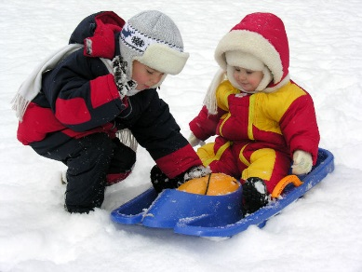

Автор: Валентина Терешко, врач-гигиенист
Компьютерная верстка: Жанна Александрова, валеолог
ГУ «Минский областной центр гигиены, эпидемиологии и общественного здоровья»

МИНИСТЕРСТВО ЗДРАВООХРАНЕНИЯ РЕСПУБЛИКИ БЕЛАРУСЬ

«Поскользнулся, упал,

очнулся – гипс…»

